

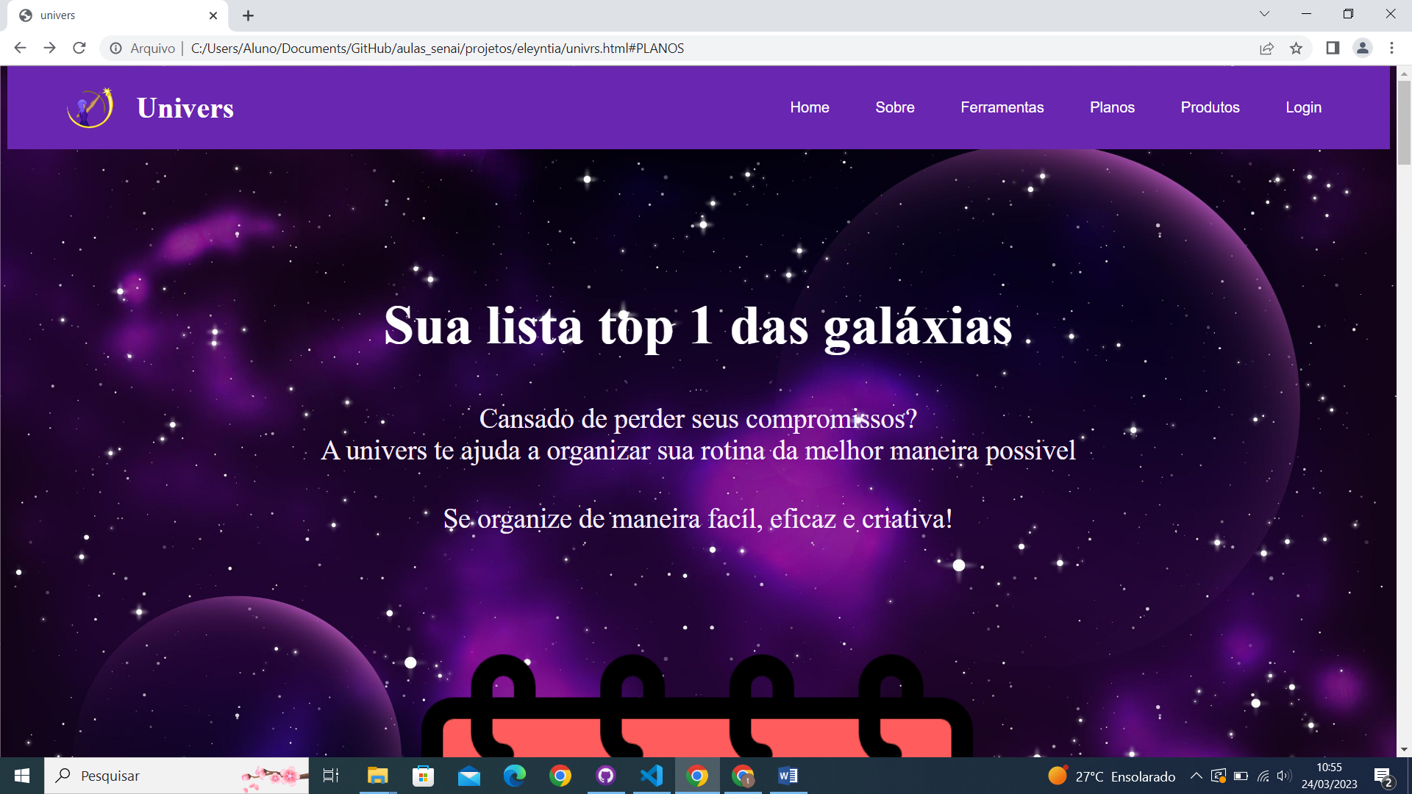

A primeira página do site contém no topo um menu fixo que acompanhara o usuário ao longo da rolagem pelo restante do site. Este menu tem a logo de nossa empresa e seu nome no canto esquerdo, e no canto direito os 6(seis) tópicos correspondentes as outras áreas do site. Esses tópicos são: Home, que clicando encaminha você para a parte correspondente a ela no site, Sobre, que clicando nela a encaminha uma área do site que conta sobre nossa empresa, Ferramentas, que ao clicar nela o usuário é encaminhado para uma área que fala sobre ferramentas gerais das listas, Planos, que quando clicada lhe encaminha para uma parte que conta detalhadamente sobre cada uma das listas, Produtos, que leva o usuário para a área com os 3(três) produtos disponíveis e Login, que encaminha o usuário para a área de fazer login no site.

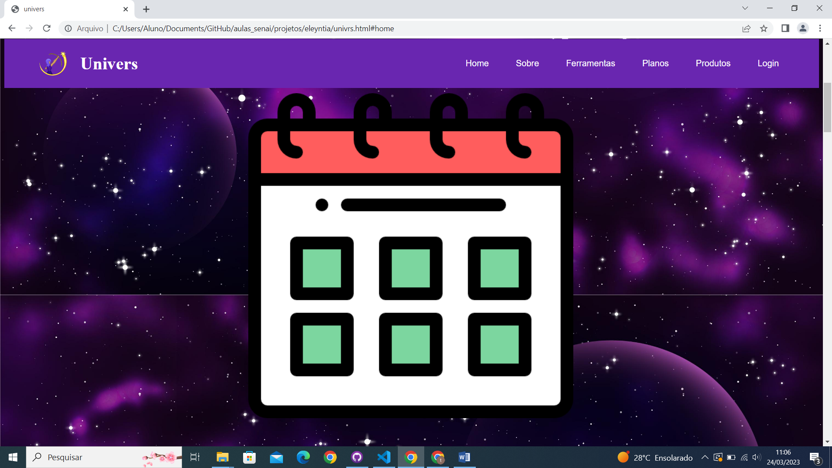

Esta área apresenta uma foto da página inicial de uma de nossas listas de tarefas, oferecendo ao usuário uma prévia do produto.



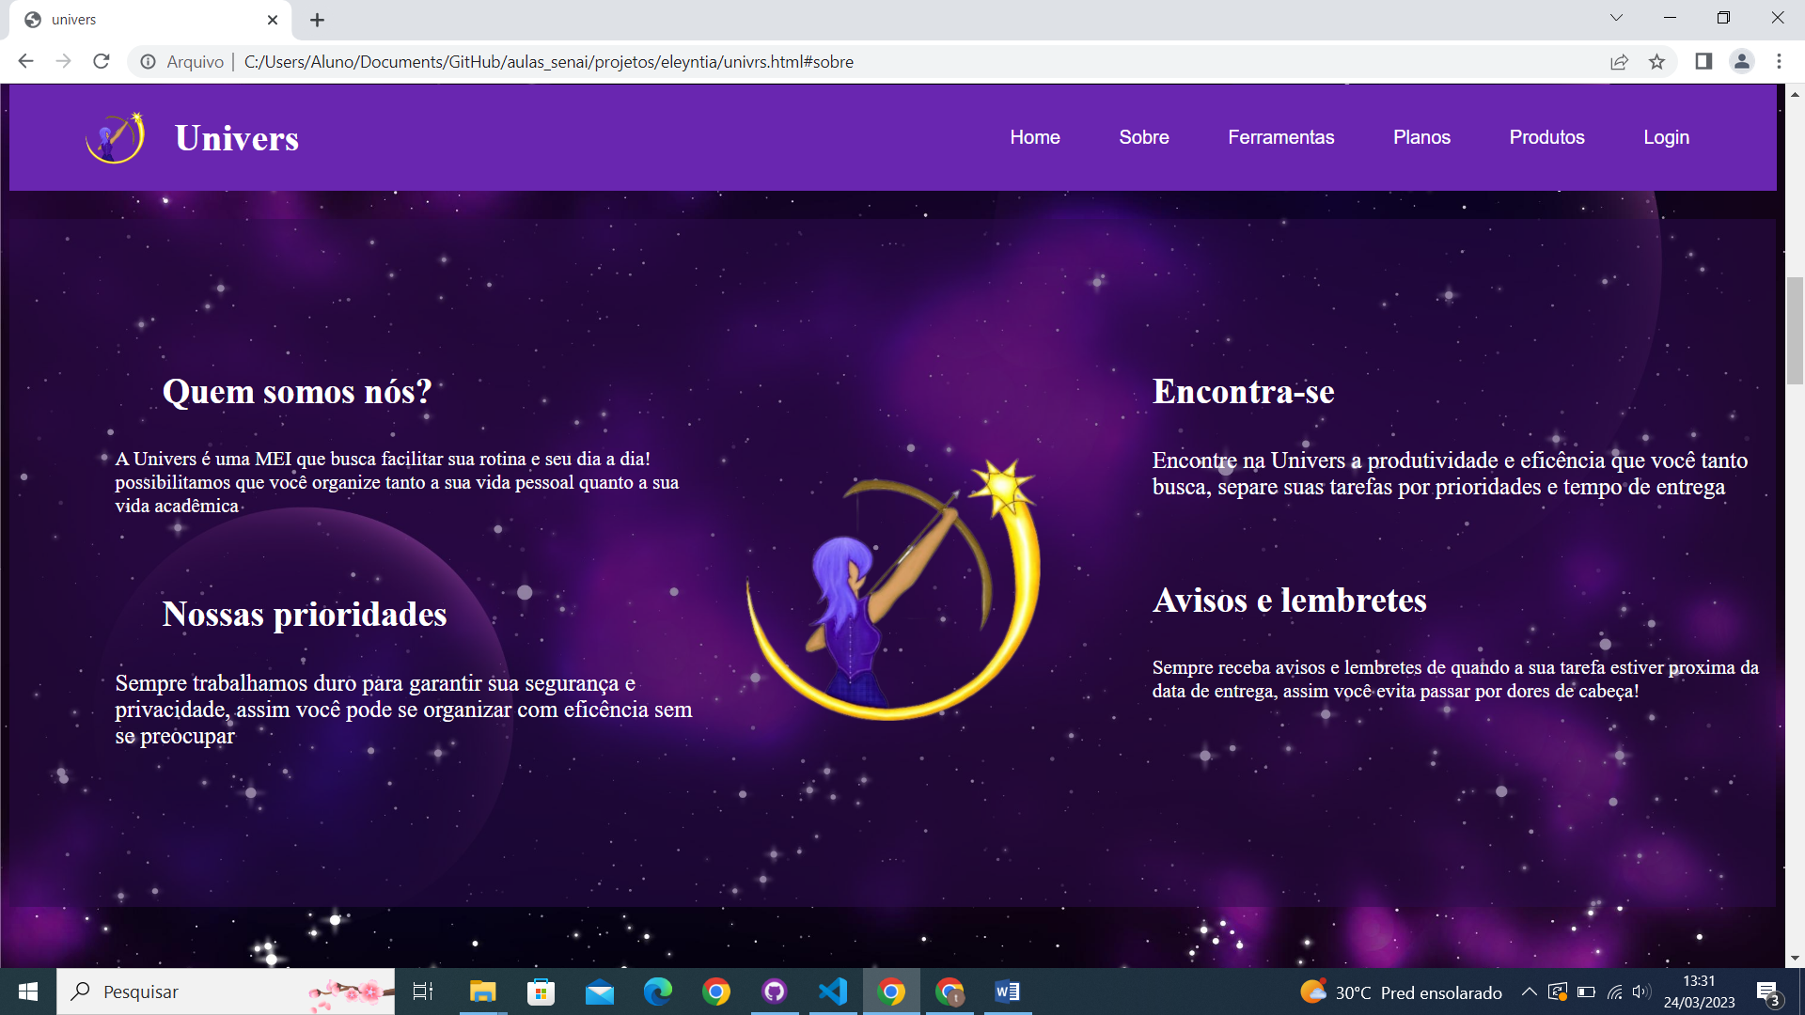

A área “Sobre” informa aos usuários características de nossa empresa.

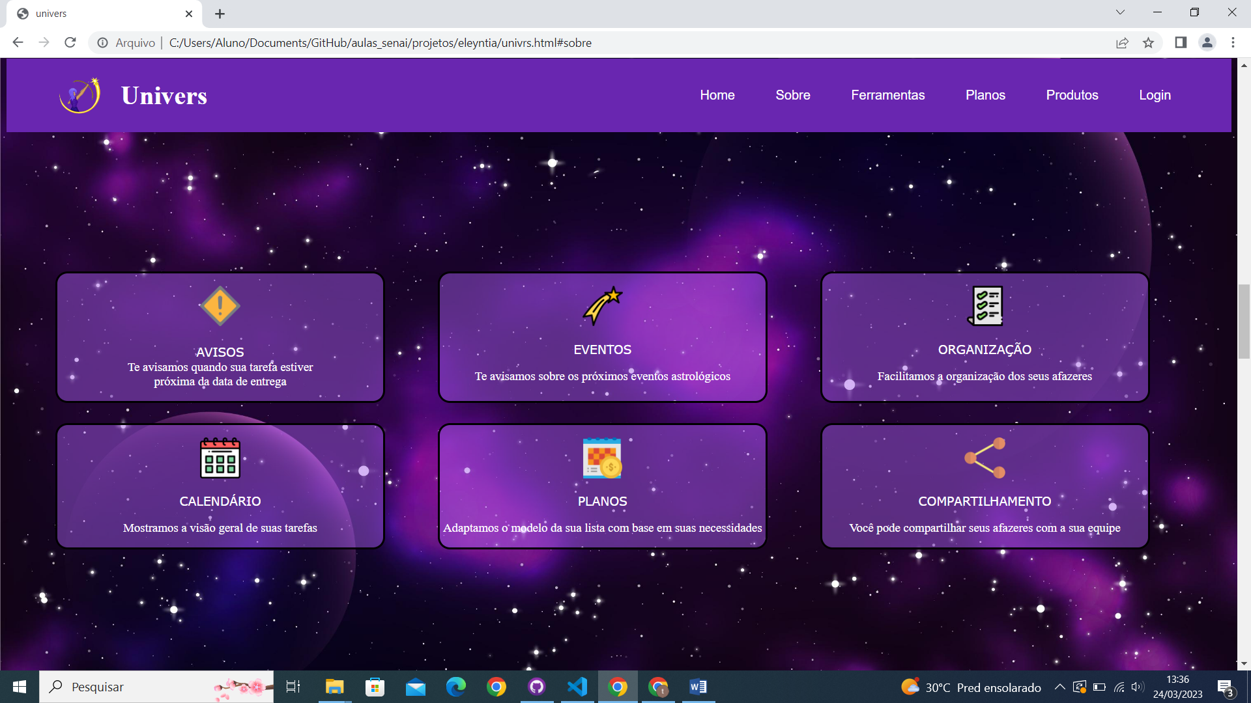

A área seguinte, “Ferramentas” mostra algumas das funções das nossas listas de tarefas, assim o usuário pode conhece-las antes de realmente experimentar o produto.



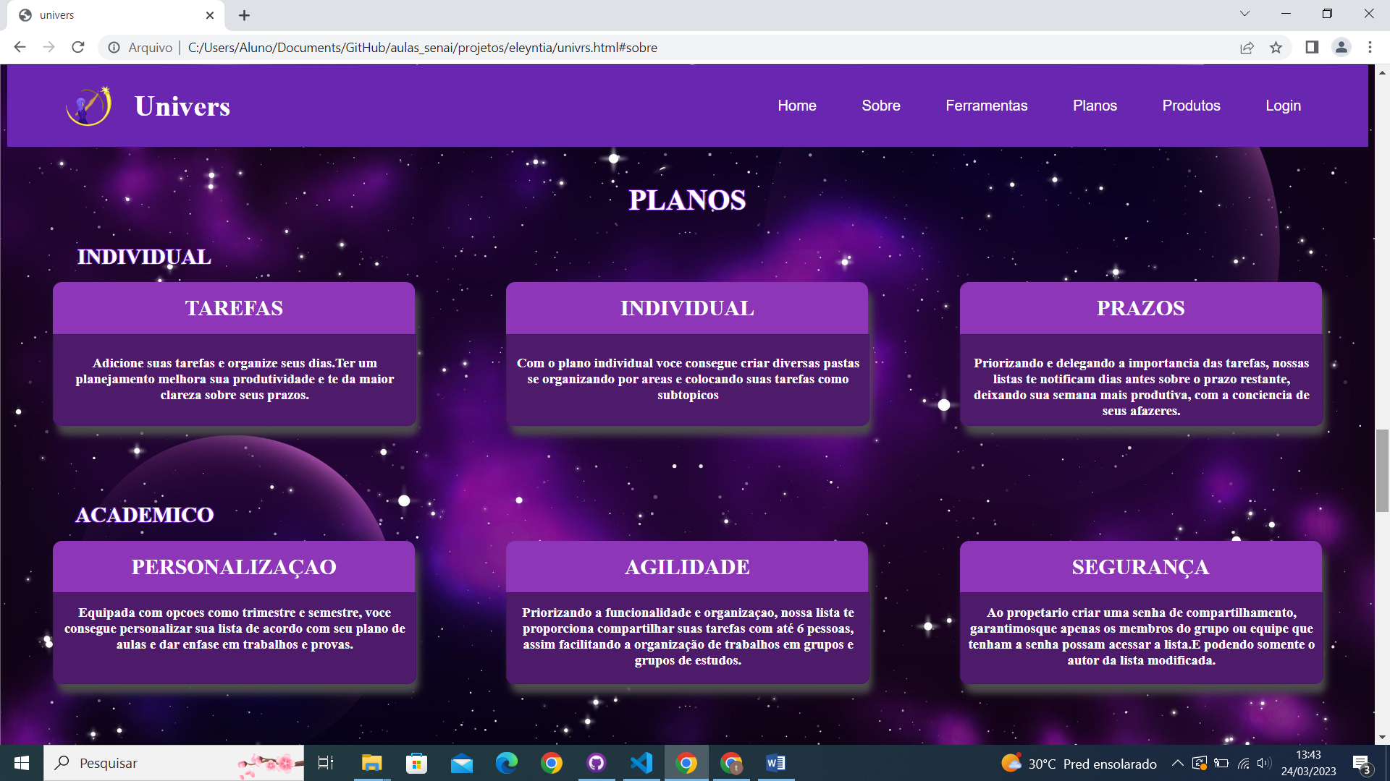

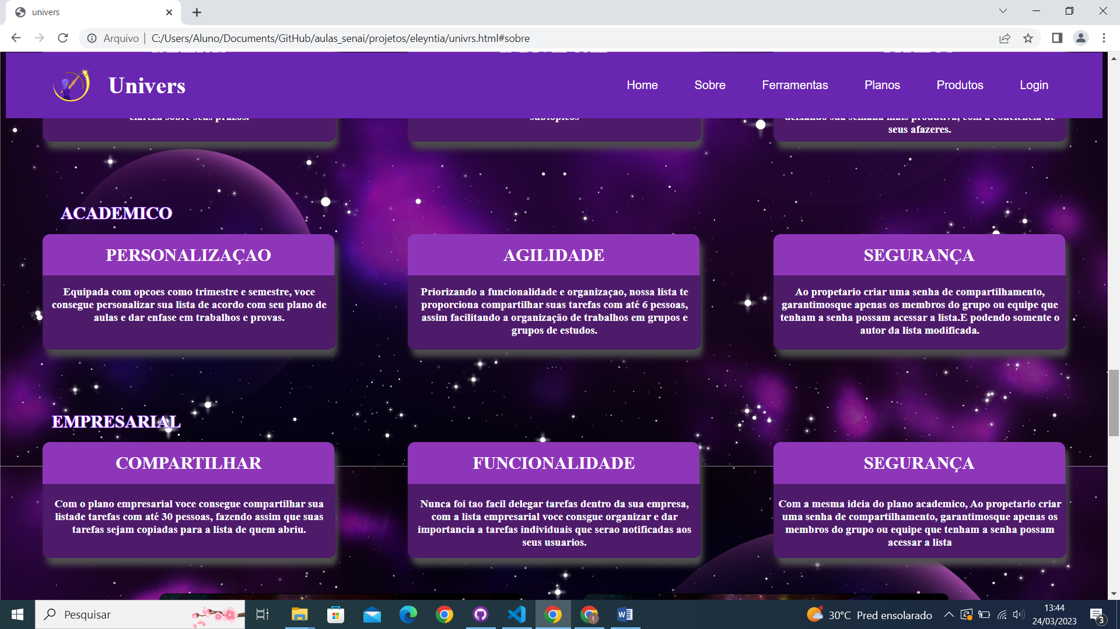

A área “Planos” também mostra funções e características das nossas listas, entretanto de forma mais específica. Ela é dividida em 3(três) linhas, cada uma dedicada a uma lista de tarefas.

A primeira fala sobre a Fenix list-Pessoal, mostrando sobre como ela é voltada e dedicada a tornar a rotina do usuário mais organizada. A segunda é a Pegasus list-Acadêmico, uma lista construída para ajudar estudantes de todos os lugares a terem um desenvolvimento estudantil melhor através de uma rotina bem construída. A terceira lista , chamada Draco-list Empresarial é voltada para empresas, com o objetivo de funcionar como uma agenda geral para organizar eventos da empresa.



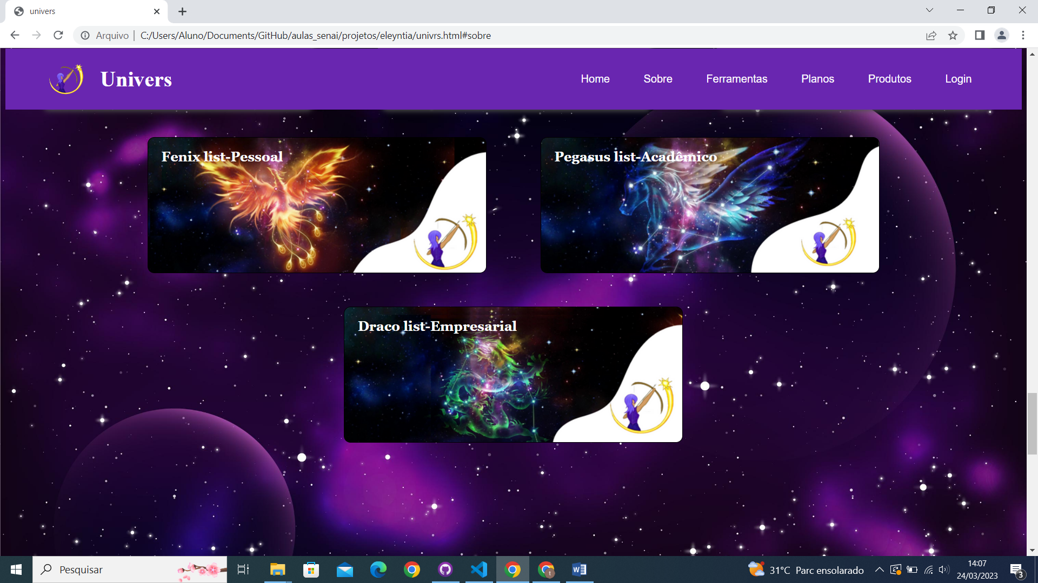

Na área “Produtos” é onde se encontra nossas 3(três) listas, e é o local destinado para que o consumidor acesse sua lista clicando em cima dela.

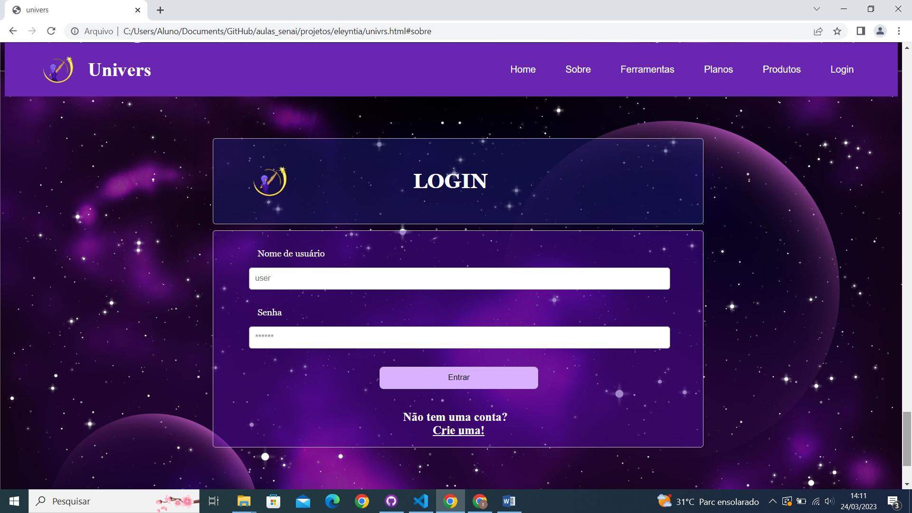

Esta área, chamada “Login” é o lugar que o usuário realiza seu login com a conta que já possui, colocando no primeiro campo o nome de usuário e no segundo campo a senha, e caso não possua ele clica em “Crie uma!”



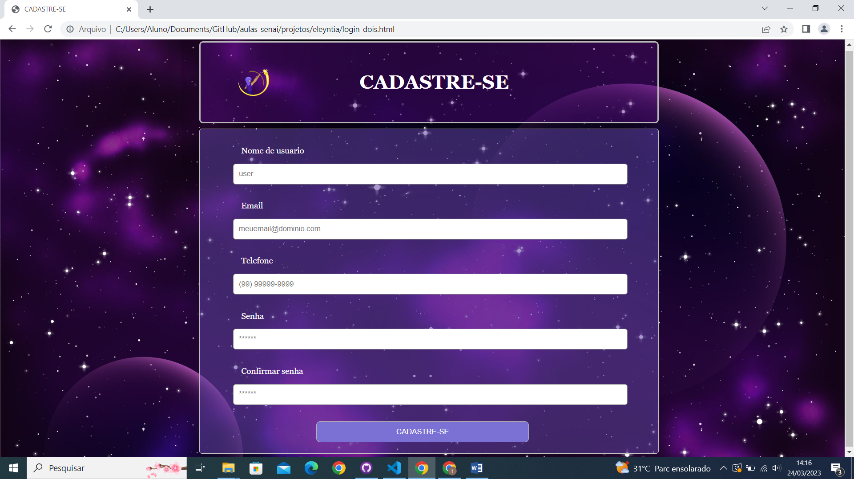

Depois de clicar em “Crie uma!”, o usuário é direcionado para a página de cadastro para criar uma conta. Nela ele preenche 5(cinco) campos, sendo que no primeiro coloca seu nome de usuário, no segundo seu email, no terceiro o telefone e no quarto e quinto, a senha e a confirmação da mesma. Depois de preencher todos os campos ele clica no botão “cadastre-se” para criar a sua conta.

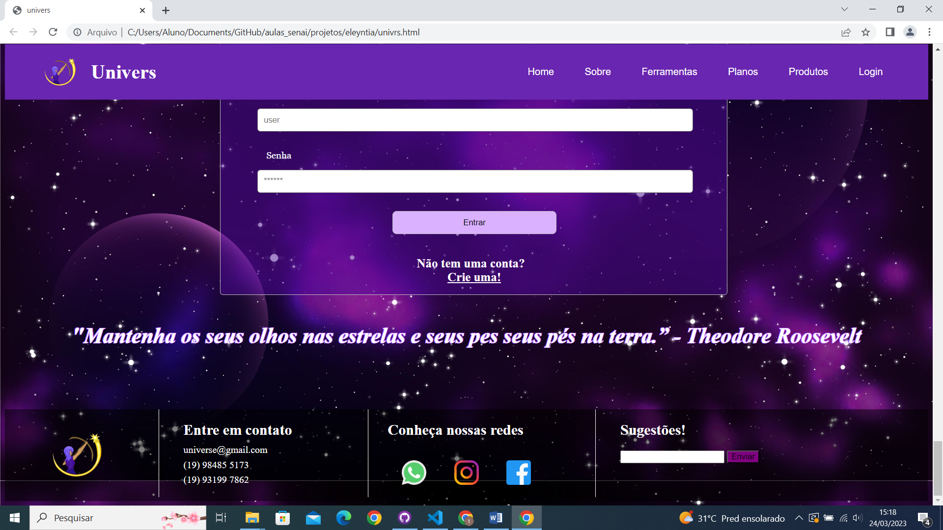

O último campo chamado “Footer” é o rodapé da página, divido em 4(quatro) áreas:

A primeira contém a logo da empresa, a segunda contém 3(três) informações de contato (dois telefones e um gmail), a terceira contém a logo de 3(três) redes socias, e clicando na imagem você é encaminhado para a página da com a nossa rede social referente a que você clicou, e a última parte é um campo destinado a comentários positivos e negativos sobre nosso site e produtos por parte dos usuários.



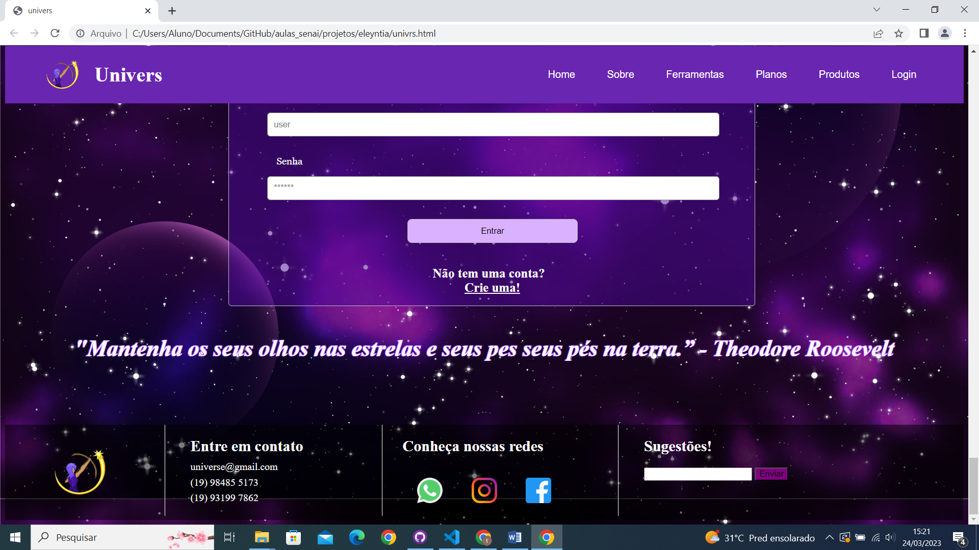

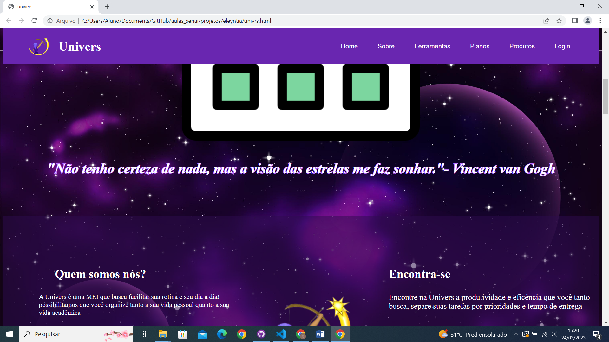

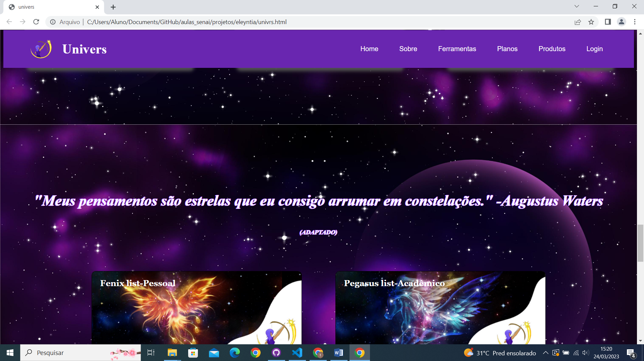

Ao longo do site tem 3(três) frases espalhadas com a finalidade de decorar o site.